BÀI 12: XỬ LÝ BẤT THƯỜNG VÀ CÔNG TÁC ĐẢM BẢO AN TOÀN CHẤT LƯỢN

1. Yêu cầu về xử lý, phục vụ hàng hóa bất thường
   1. Một số yêu cầu chung:

- Trong quá trình phục vụ hàng hóa, bưu kiện tại Nhà ga, công tác xử lý, phục vụ bất thường vừa là yêu cầu bắt buộc trong các thỏa thuận phục vụ (SLA) vừa là bằng chứng giới hạn trách nhiệm trong phạm vi, công đoạn phục vụ tại Nhà ga, vì vậy công tác kiểm tra, xác định, xử ly, phục vụ hàng hóa, bưu kiện bất thường đòi hỏi phải thực hiện hết sức cẩn thận và trung thực, tuân thủ quy định của IATA, cơ quan chức năng liên quan và quy định của SCSC đồng thời luôn tuân theo hưỡng dẫn của Hãng hàng không khách hàng

Yêu cầu phục vu:

- Kiểm tra, xác định thực trạng hàng hóa, bưu kiện bất thường

- Chụp hình tình trạng bất thường(rách, vỡ, bẹp, dập, có dấu hiệu mất cắp...)

- Lập biên bản bất thường

- Cập nhật dữ liệu bất thường vào hệ thống CMS

- Gửi thông tin và xin chỉ dẫn xử lý từ Hãng

- Xử lý bất thường, phân tách và lưu kho riêng biệt theo quy định

- Lập hồ sơ và theo dõi đến khi hãng được giao trả khỏi nhà ga

* 1. Giới thiệu các trường hợp bất thường

|  |  |  |
| --- | --- | --- |
| Dạng bất thường | Tình huống | Ký hiệu |
| Thiếu hàng hóa/bưu kiện/bưu phẩm | Tại sân bay đến phát hiện số lượng kiện hàng/ bưu phẩm / bưu kiện thực tế bị thiếu so với danh sách hàng hóa(Cargo manifest) hoặc phiếu giao nhận bưu phẩm, bưu kiện(Mail delivery bill) đi kèm lô hàng | MSCA: Missing Cargo  MSMB: Missing Mail Bag |
| Thiếu tài liệu | Tại sân bay đến phát hiện thiếu danh sách hàng hóa(Cargo manifest), AWB, hoặc tài liệu khác như HAWB, giấy phép liên quan, phiếu giao nhận bưu phẩm, bưu kiện(Mail delivery bil) đi kèm lô hàng | MSAW: Missing Air waybill  MSCN38: Missing CN38 |
| Thừa hàng hóa/bưu phẩm/ bưu kiện | Tại sân bay đến phát hiện số lượng kiện hàng/ bưu kiện thực tế bị thừa so với danh sách hàng hóa(Cargo manifest) hoặc phiếu giao nhận bưu phẩm, bưu kiện(Mail delivery bill) đi kèm lô hàng. Ngay cả khi kiện hàng bị mất nhãn(Cargo label) không thể đối chiếu thông tin trên tài liệu | FDCA: Found Cargo |
| Thừ tài liệu | Tại sấn bay đến phát hiện thừa AWB so với danh sách hàng hóa(Cargo manifest), hoặc tài liệu khác như HAWB, giấy phép liên quan, phiếu giao nhận bưu phẩm, bưu kiện(Mail delivery bill) không có hàng đi kèm | FDAW: Found Air Waybill  FDCN38(or FDAV7): Found CN38(or AV7) |
| Kiện hàng bị hư hỏng | Kiện hàng/ bưu phẩm/ bưu kiện được phát hiện bị hư hỏng bao bì bên ngoài hay cả nội dung bên trong, bao gồm kiện hàng bị rách vỡ, tràn đổ rò rỉ hoặc bị mất một phần nội dung chưa bên trong.  Tình trạng hư hỏng có thể xảy ra tại sân bay xuát phát, trong quá trình bay hoặc tại sân bay đến | DMCA: Damaged Cargo  DMMB: Damaged Mail Bag |
| Kiện hàng được vận chuyển thừa | Tại sân bay xuất phát(hàng xuất) phát hiện chất thừa kiện hàng/ bưu phẩm/ bưu kiện lên chuyến bay | OVCD: Over carried |
| Kiện hàng bị quên, bỏ sót tại sân bay xuất phát | Tại sân bay xuất phát(hàng xuất) phát hiện kiện hàng/ bưu phẩm/ bưu kiện bị quên, bỏ sót lại không chất lên chuyến bay | SSPD: Short Shipped |
| Kiện hàng bị cắt lại | Tại sân bay xuất phát, vì lý do quá tải chuyến bay hoặc thể tích hầm hàng máy bay không còn chỗ chất, hoặc kiện hàng được phát hiện không đảm bảo yêu cầu cho việc chất xếp lên máy bay, giờ chót phải cắt lại kiện hàng/ bưu phẩm/ bưu kiện | OFLD: Offloaded Cargo/ Mail |

1. Công tác đảm bảo an toàn - chất lượng
   1. Kỹ năng bốc, dỡ, chất xếp kiện hàng và an toàn lao động

a) Trước khi bốc dỡ, mang vác một kiện hàng, bạn cần tự giải đáp nhưng câu hỏi sau:

- Có thật sự cần nâng kiện hàng bằng tay không?

- Đã biết trọng lượng kiện hàng chưa?

- Cần phải di chuyển kiện hàng đi đâu?

- Có trở ngại nào trên quãng đường di chuyển kiện hàng?

- Bản thân có bị thương tích gì ảnh hưởng đến việc mang vác?

- Bản thân có đủ sức mang vác kiện hàng?

b)Kỹ năng bốc, vác kiện hàng:

- Một chất bước sang choãi ra tao thế thăng bằng

- Giữ lưng thẳng, tựa cằm vào kiện hàng cần bốc, vác

- Giữ chặt kiện hàng cần bốc, khủy tay áp sát cơ thể,

- Trọng lượng có thể phải được tập trung dồn xuống hai chân

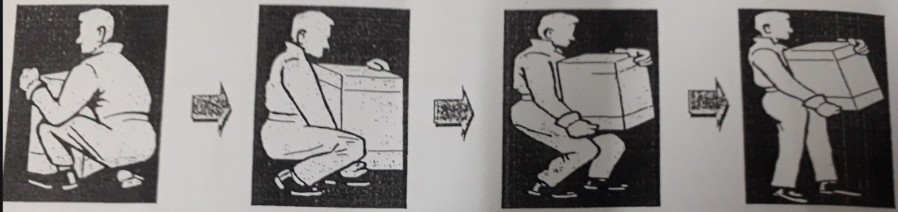

c)Hình ảnh dưới đây mình họa về khả năng chịu tải an toàn của cơ thể khi làm việc:

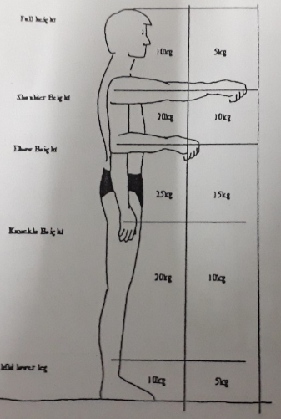

d) Áp dụng các thói quen tốt khi bốc, vác kiện hàng:

- Giảm thiểu khoảng cách cần mang, vác

- Áp sát cơ thể vào kiện hàng cần bốc, vác

- Trách gấp lưng, hãy uốn gối hoặc ngồi xuống nếu có thể

e) Thực hiện nghiêm Nội quy an toàn về vệ sinh lao động của công ty

f) Thực hiện tốt Chương trình Kaizen-5s: Giữ gìn nơi làm việc luôn gọn gàng, ngăn nắp, sạch sẽ, khô ráo, không trơn trượt

g) Khi di chuyển hàng bằng xe nâng tay, nên đẩy hàng thay vì kéo hàng .Tuyệt đối không sử dụng xe nâng tay để trượt trên sàn

h) Khi làm việc trên các bề mặt sàn con lăn, không dẫm, bước lên con lăn. Chú ý các bề mặt trơn trượt

i) Khi chất xếp các mâm hàng cao trên 1.8m, phải hết sức cẩn thận trách té, ngã, phải sử dụng dây bảo hiểm

j) Tránh để tay, chân bị thương tích, kẹp, dập trong quá trình chất xếp

- Quan sát các trạng thiết bị hoạt động xung quanh nơi làm việc, tránh bị va quẹt

- Khi xảy ra sự cố về hàng quy hiểm, phải tuân thủ đúng các chỉ dẫn xử lý khẩn nguy về hàng nguy hiểm

- Chú ý, hết sức cẩn thận khi mở cửa thùng hàng, bốc dỡ hàng trên các mâm cao, kiện hàng là chất lỏng khi khai thác và/ hoặc đưa lên lưu trữ tại các tầng cao của kệ chứa hàng

- Khi chất xếp, lưu kho, chú ý tuân thủ bảng hưỡng dẫn chất xếp cách ly hàng hóa

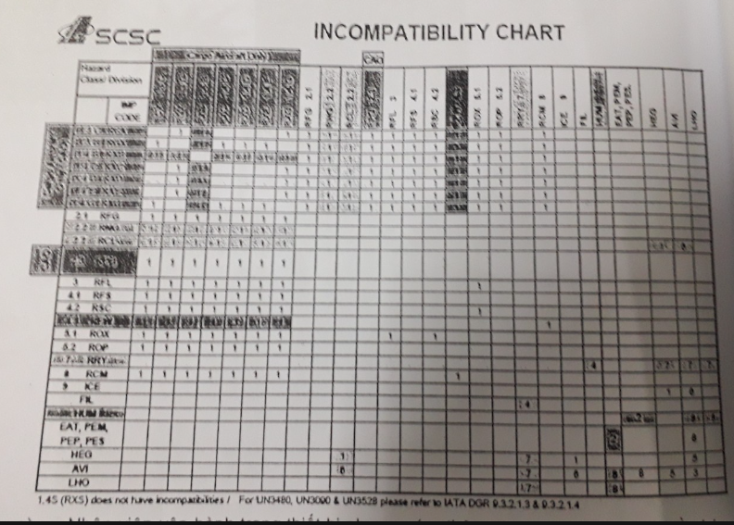

- Nhân viên vận hành trang thiết bị phục vụ(xe thông thường, xe nâng, xe đầu kéo, xe nâng tay điện,...) phải được đào tạo và có giấy phép phù hợp, đông thời phải tuân thủ giới hạn về tốc độ khi di chuyển(10km/h) và các quy định về an toàn trong Nhà ga. Khi hoạt động ngoài sân đỗ phải tuân thủ quy định an toàn tại sân đỗ

- Trong quá trình lái và điều khiển trang thiết bị phục vụ phải quan sát cẩn thận không gây va quẹt, va chạm giữa các trang thiết bị với nhau, giữu trang thiết bị với con người và hàng hóa

- Nếu không có trách nhiệm được giao, tuyệt đối không vào bên trong hệ ETV, chỉ nhân viên đã được đào tạo và mặc áo phản quang mới được phép vận hành và làm việc trong khu vực ETV

- Tuyệt đối không đùa giỡn khi làm việc

- Luốn ý thức tuân thủ quy đinh về an toàn nơi làm việc

- Phải thể hiện tình thần làm việc đồng đội, cùng quan tâm lẫn nhau trong công việc

- Luôn rèn luyện sức khỏe nhằm nâng cao thể lực, đảm bảo tình thần luôn tỉnh táo khi làm việc

- Kịp thời phát hiện các mối nguy hiểm tại vị trí, khu vực mình làm việc, bảo cáo cấp quản lý trực tiếp nhằm đưa ra các giải pháp phù hợp giảm thiểu rủi ro, mất an toàn

Ghi chú: NV sẽ được huấn luyện chi tiết trong khóa về Hệ thống quản lý an toàn SMS của công ty

* 1. Nguyên tác chung trong công tác đảm bảo an ninh hàng hóa

1. Công tác đảm bảo an ninh trong hoạt động khai thác, phục vụ hàng hóa tại Nhà ga hàng hóa vừa là yêu cầu của ICAO, luật HKDD Việt nam, các quy định của nhà chức trách sân bay, yêu cầu của các tiêu chuẩn(ISAGO, TAPA, RA3, TSA), yêu cầu của các hàng hàng không khách hàng, do vậy mọi cá nhân, tổ chức khi làm việc tại Nhà ga hàng hóa phải tuân thủ những biện pháp thẩm định, kiểm tra, giám sát an ninh nghiêm ngặt, hàng hóa phải được kiểm tra, soi chiếu an ninh 100%, trang thiết bị ra/vào phải được cấp phép, kiểm tra, so chiếu an ninh
2. Tất cả các biện pháp trên nhằm mục đích:

- Bảo vệ tính mạng của con người, tài sản trong hoạt động HKDD

- Bảo về tàu bay và công trình, trang bị, thiết bị tại cảng HKSB

- Đối phó với các hành vi can thiệt bất hợp pháp, góp phần bảo vệ ANQG, giữ gìn trật tự, an toàn xã hội tại các địa bàn hoạt động HKDD

Ghi chú: NV sẽ được huấn luyện chi tiết trong khóa học kiến thức về ANHK của công ty

* 1. Giới thiệu sơ lược về tiêu chuẩn phục vụ và bảng kiểm soát chỉ số an toàn - chất lượng cốt yếu(KPIs) của SCSC:

1. Nhà ga hàng hóa SCSC phục vụ hàng hóa theo hưỡng dẫn khai thác hàng hóa(COM) và thỏa thuận phục vụ(SLA) của từng hãng Hàng Không khách hàng đông thời phải đáp ứng yêu cầu quy định các tiêu chuẩn(ISAGO, CEIV) tuân thủ quy định của nhà chức trách liên quan và đáp ứng mong đợi của người gửi hàng/ Người nhận hàng về chất lượng dịch vụ cung ứng, do vậy việc kiểm soát(control) và đảm bảo(assurance) chất lượng dịch vụ trong suốt quá trình cung ứng dịch vụ là nhiệm vụ đặc biệt trọng song hành với công tác đảm bảo an ninh - an toàn
2. Bên cạch việc kiểm soát chất lượng theo SLA, Nhà ga còn thiết lập bảng tiêu chuẩn phục vụ(Standard of Serivce), bảng các chỉ số an toàn - chất lượng(Safety KPIs), biên bản họp giữa các bên liên quan trước khi phục vụ hãng bay(Minutes of Meeting) nhằm thống nhất, cung ứng chất lượng dịch vụ “Hoàn hảo nhất” - Bringing perfecttion to you